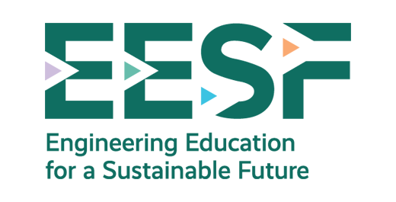
2021-2023
Nome do documento
Por
Nome do parceiro

01 | M4 CO3 A2 R11 T5

Revitalizando Kerkrade. Abraçando a circularidade. Países Baixos

Na Europa, as áreas urbanas estão a encolher à medida que as populações se mudam para cidades maiores. Os edifícios existentes já não satisfazem as atuais exigências de conforto e eficiência, e o ambiente urbano carece de atratividade e oportunidades para os jovens. É o caso de Kerkrade, na Holanda, uma cidade de média dimensão. Com uma população de 45 000 habitantes, Kerkrade foi dividida em duas pela fronteira entre a Alemanha e a Holanda após a Segunda Guerra Mundial. Uma das cidades mineiras mais antigas da Europa, Kerkrade foi um importante centro de mineração de carvão desde 1113 até ao início da década de 1970, quando as minas foram encerradas.
O projeto urbano de inovação visa reutilizar de forma circular os valores dentro da área do projeto, tanto sociais como materiais. Isto inclui 100 % de reciclagem e reutilização de materiais de demolição. Os antigos habitantes serão convidados a regressar à área, promovendo um sentido de comunidade e continuidade. Para criar um ambiente urbano mais atrativo, o projeto irá introduzir novos serviços e instalações de economia colaborativa, tais como uma plataforma de mobilidade partilhada e um centro de serviços sociais. Estas adições irão aumentar o apelo e a funcionalidade da área. Além disso, o projeto implementará práticas inovadoras de circularidade da água para garantir o uso e a gestão sustentáveis da água na área. Ao impulsionar a economia local e criar um ambiente urbano de alta qualidade e desejável, o projeto visa revitalizar a área e torná-la mais atraente para os residentes, especialmente os jovens. Este estudo de caso destaca a abordagem abrangente adotada para enfrentar os desafios das áreas urbanas em declínio, enfatizando a importância da circularidade, do envolvimento da comunidade e do desenvolvimento urbano sustentável.

Fonte: Projeto EESF, com base no Super Circular Estate - Primeiro Conjunto Habitacional Social Circular para 100% de Circularidade Material e Social | UIA - Ações Urbanas Inovadoras

O apoio da Comissão Europeia à produção desta publicação não constitui um endosso do conteúdo, que reflete apenas as opiniões dos autores, e a Comissão não pode ser responsabilizada por qualquer uso que possa ser feito das informações nela contidas.

